Je te donne
Intro
Dsus2 / A Esus4 / F#m*…
A..…..……..x…….….x……..….(x)
E..……...x……......x…………x…
C……x...……....x…………x…..
G..x………..x……….x…….
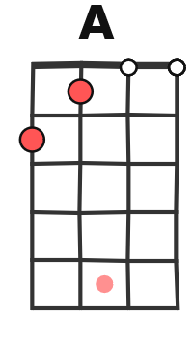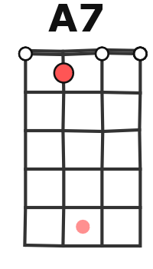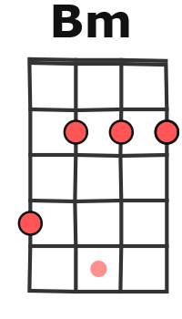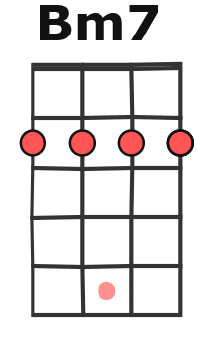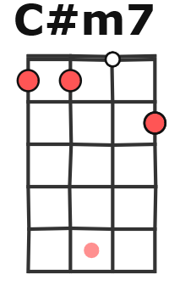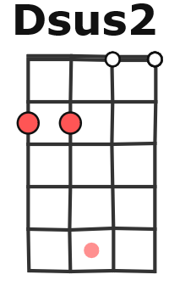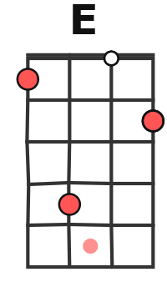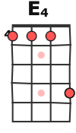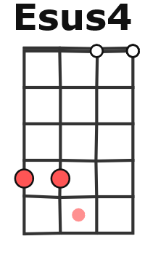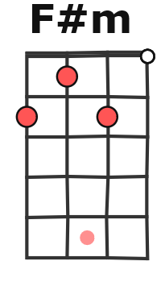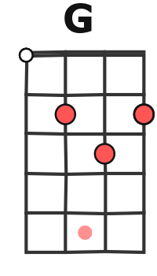
(JJ Goldman, 1985)
122 BPM +1ton

Dsus2 / A Esus4 / F#m* x 2

(fa#) Dsus2 / A* E / A F#m / Dsus2* E / A

I can give you a voice, bred with rythms and soul, the heart of a Welsh boy who's lost his home
A / Dsus2 E / F#m* D / A D / Esus4//E
Put it in har-mony, let the words ring, carry your thoughts in the song we sing
F#m / D E / A* F#m / Dsus2 E / A*
Je te donne mes no-tes , je te donne mes mots quand ta voix les emporte a ton propre tem-po
A / D E / F#m* Dsus2 / A* D (2tps)
B Bh/B Bh
Une épaule fra-gile et solide a la fois ce que j'imagine et ce que je crois.


Esus4 E D / Esus4 A#//Dsus2i / Ai
REFRAIN
Je te donne toutes mes différences, & 2 3
D / E F#m
Tous ces défauts qui sont autant de chances
D / E A (2 tps) Bm7 Bm7
On sera jamais des standards des gens bien comme il faut
D / A* D / Esus4*
B B B B
Je te donne ce que j'ai ce que je vaux


F#m / D E / A* F#m / D E / A*
I can give you the force of my ancestral pride, the will to go on when i'm hurt deep in-side
A / Dsus2 E / F#m* D / A D / Esus4
Whatever the fee-ling, whatever the way, it helps me to go on from day to day
F#m / D E4 / A* F#m / Dsus2 E4 / A*
Je te donne mes doutes et notre indicible espoir, les questions que les routes ont laissées dans l'his-toire
A / D E4 / F#m* Dsus2 / A* D (2 tps)
Nos filles sont bru-nes et l'on parle un peu fort et l'humour et l'a-mour sont nos trésors
Solo = Couplet 2 en instru
REFRAIN

1 (2) & (3) 4 (1) & (2) 3 4 (1 strum…)
Esus4 E Di / A*# // Bm7i C#m7# / Di // Ei F# F#
Je te donne, donne, donne ce que je suis

Bm / G A7 / D* Bm / G A7 / D*
I can give you my voice, bred with rythm and soul, Je te donne mes notes, je te donne ma voix
D / G A / Bm* G / D* G / A*
The songs that I love, and the stories I've told, Oh ce que j'imagine et ce que je crois
Bm / G A7 / D* Bm / G A7 / D
I can make you feel good even when I am down, Les raisons qui me portent et ce stupide espoir
D / G* A / Bm G / D* G / A*
My force is a plat-form that you can climb on, Une épaule fragile et forte à la fois

( D / G A / Bm* G / D A / Bm* G / D
Je te donne, houu, je te don - ne tout ce que je vaux , ce que je suis,
A / Bm* G / D* G / A* ) x 5 D…
mes dons, mes défauts, mes plus belles chan-ces, mes dif – fé - rences Je te donne
M-A V1

